Postopek za vključitev različnih cen na posameznih postavkah v različnih ulicah:
- Desni klik miške na zavihek delovnega zvezka, izbor »Unprotect sheet«, kot kaže slika spodaj:
- V okno se vnese geslo za odklep posameznega delovnega zvezka popisa:
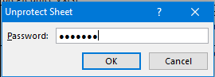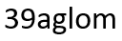
Geslo:
- Za postavko, kjer ponudnik želi določiti ceno, ki bo različna kot v enotnem CENIK-u se namesto formule v celici v stolpcu J zapiše ponudbeno ceno:
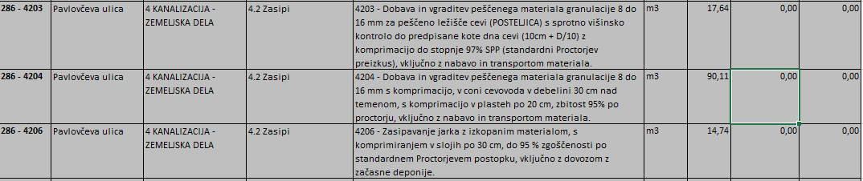

- Vsako celico v stolpcu J, kjer se ročno vnese drugačno ceno kot je v ceniku, se označi z rumeno barvo. Poleg tega se v stolpec L obvezno vnese zapis SPR. Popravki preostalih sivih polj niso dopustni in ne bodo upoštevani. V primeru posega v druga polja v odklenjenih delovnih zvezkih (spremembe formul) ponudnik sam odgovarja za pravilnost rekapitulacije. Odklenjenih delovnih zvezkov ni treba ponovno zaklepati.
